**期末作業說明**

班級:四子三丙

學號:C111152324  
姓名:許嘉成

**描述選擇的資料集與應用場景**

我所的資料集是空氣臺灣豬證明標章商家資料<https://data.gov.tw/dataset/136370>

<https://data.moa.gov.tw/Service/OpenData/TransService.aspx?UnitId=tR9TIFWlvquB&IsTransData=1>

此資料集的應用場景廣泛，具有高實用性，以下是幾個可能的應用場景：

1. **消費者資訊透明化**：
   * 幫助消費者快速查找本地可信賴的臺灣豬產品商家。
   * 增強對食品來源的信心，提升食安保障。
2. **商業分析與市場推廣**：
   * 支援餐飲業者尋找合作夥伴，擴大使用臺灣豬產品的商業鏈。
   * 分析標章商家的分佈與成長趨勢，協助農產品行銷與政策制定。
3. **地理資訊整合應用**：
   * 提供使用者以地區為基礎的快速搜尋功能。
4. **食品安全監控**：
   * 提供政府與相關機構進行監控和追蹤，確保標章商家的合規性。

系統架構圖與資料庫設計（ER 圖）

|  |  |
| --- | --- |
| 系統架構圖 | ER圖 |
| [ 使用者 ] | 商家資料表(my_table) |
| [ 前端 (HTML, CSS, JS) ]  (style.css、index.html、script.js)  |  [ 後端 (Node.js, Express) ]  |  [ MySQL 資料庫 ] | 商家編號 (case_code)  商家名稱 (market_name)  商家地址 (addr)  營業開始時間 (business_hours)  營業結束時間 (business_hurs_end)  建立時間 (created_at)  更新時間 (updated_at) |

**關鍵功能與實作細節說明**

在 AWS 平台上，可以使用以下資源來部署「臺灣豬證明標章商家資料」系統：

1. **EC2 (Elastic Compute Cloud)**:
   * 適用於部署應用程式伺服器。
   * 部署環境包含：
     + **Node.js**：作為後端伺服器框架。
     + **MySQL Client**：與資料庫進行連線。
     + **Nginx/Apache**：用於作為反向代理伺服器，提升伺服器性能與安全性。
   * 配置：
     + 建立 EC2 實例並安裝必要軟件（Node.js、Nginx）。
     + 安全群組設置開放 HTTP (80) 和 HTTPS (443) 端口。
2. **RDS (Relational Database Service)**:
   * 使用 MySQL 作為資料庫管理系統。
   * 配置：
     + 建立 RDS 實例，設置網路訪問權限（VPC、子網配置）。
     + 設定資料庫用戶名和密碼（如 garden 和 a12345678）。
     + 儲存商家資料表（my_table）數據。
3. **S3 (Simple Storage Service)**:
   * 可用於儲存靜態文件，例如前端 HTML、CSS、JavaScript 檔案。
   * 配置：
     + 建立 S3 存儲桶，啟用靜態網站託管功能。
     + 上傳靜態資源並設置公開訪問。

首先先在aws創建免費方案的帳號

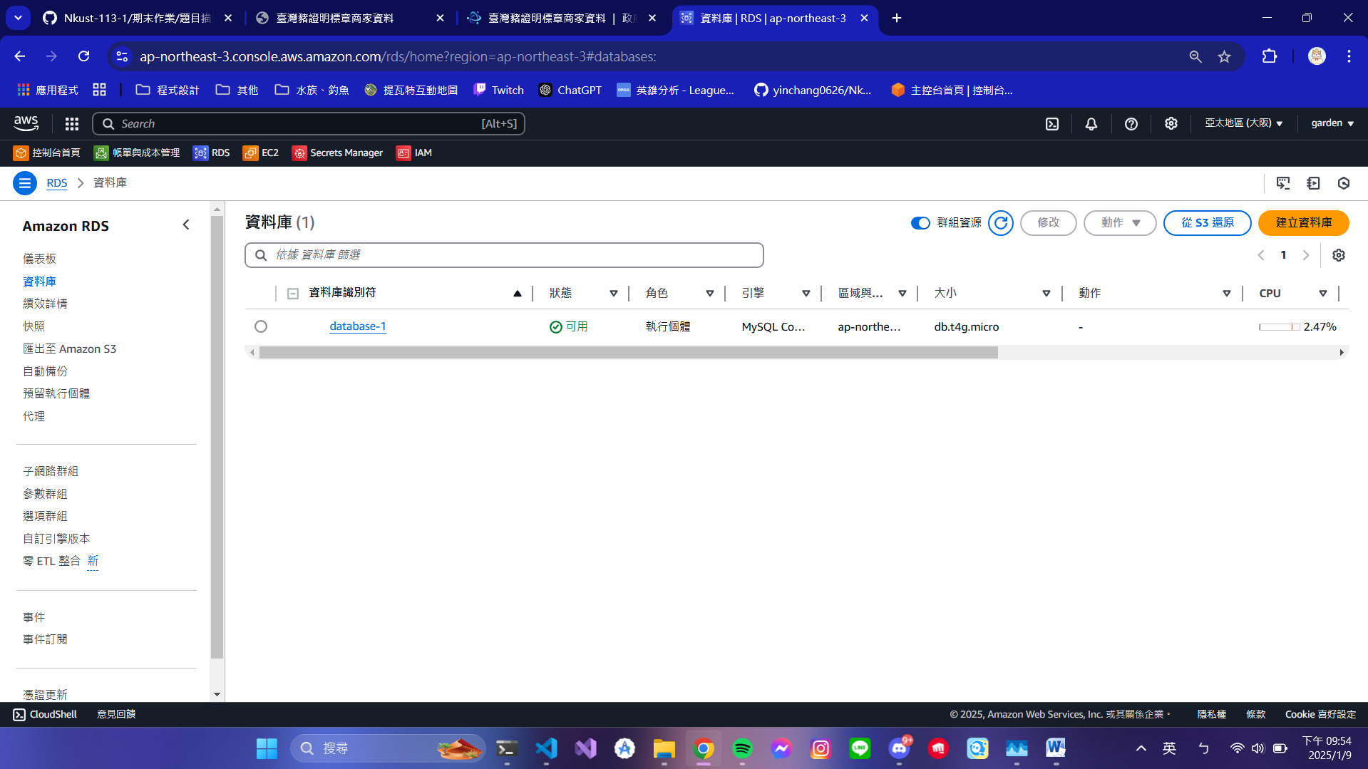

在點選建立資料庫，選擇mysql 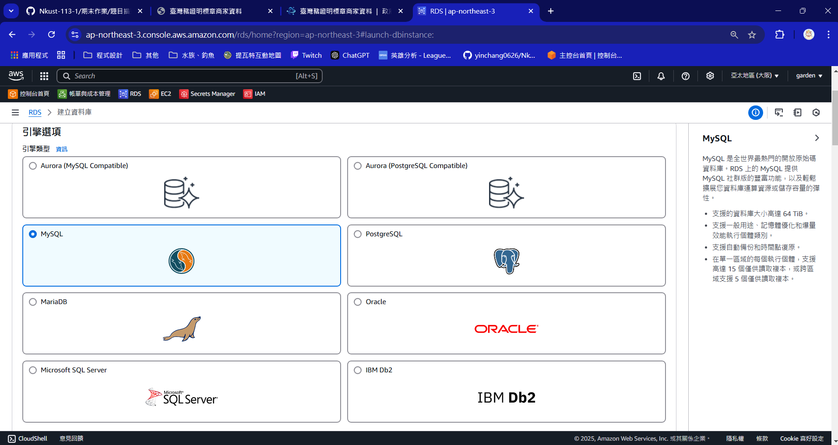

然後再把資料庫設定都填完後就建完資料庫了

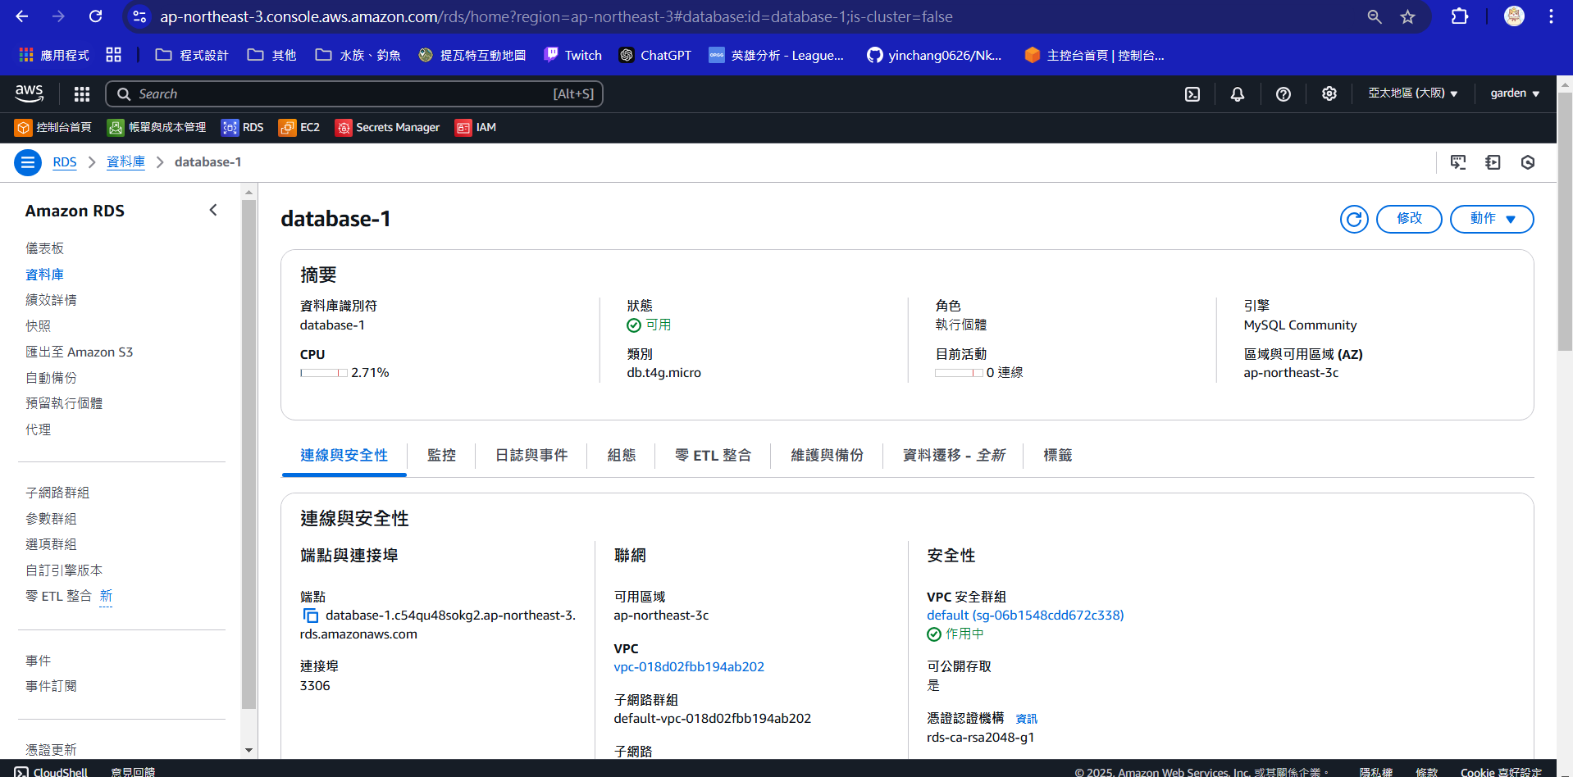

然後在執行input_sql.py檔把資料導入資料庫

確認資料庫有開啟後，在本機終端打

mysql -h database-1.c54qu48sokg2.ap-northeast-3.rds.amazonaws.com -P 3306 -u admin –p

然後輸入密碼 *********

然後 使用指定資料庫 USE a1;

然後再輸入這個 SELECT * FROM my_table; 就可以把資料都顯示出來

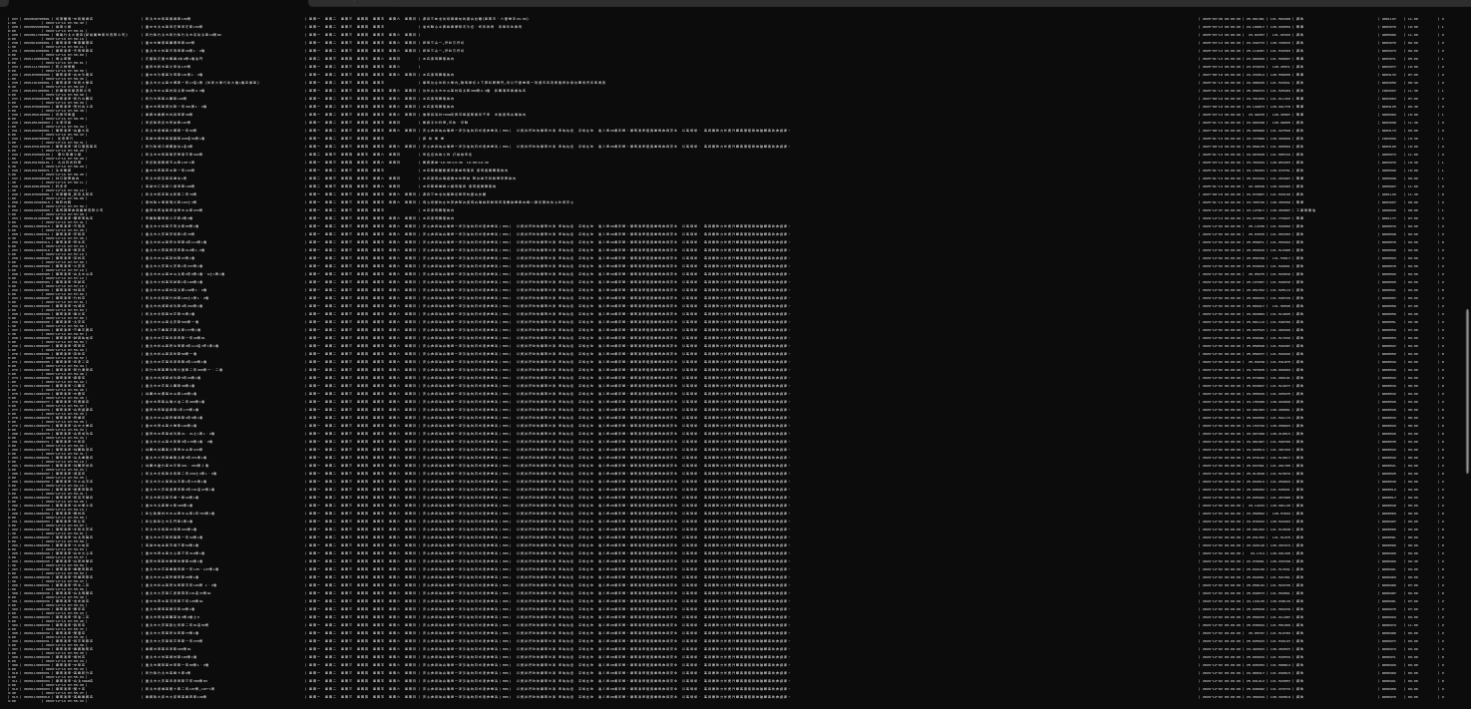

再來就是執行程式

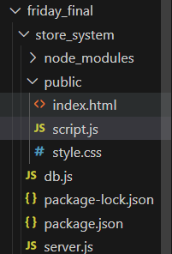

在終端打cd {專案資料夾} 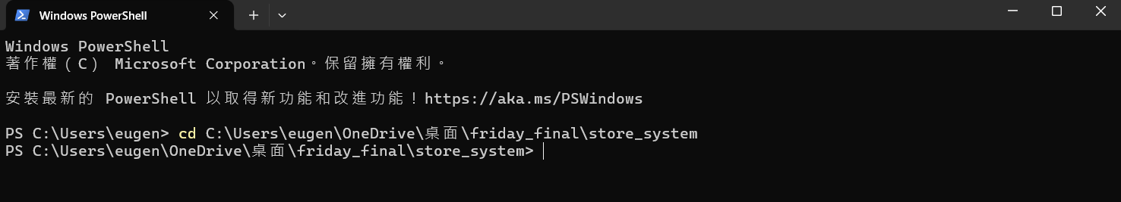

然後在打node server.js

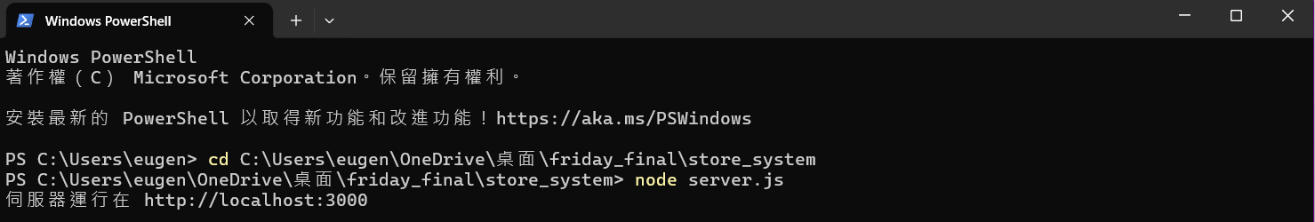

這樣就是有開啟成功，再來就是到網頁端查看

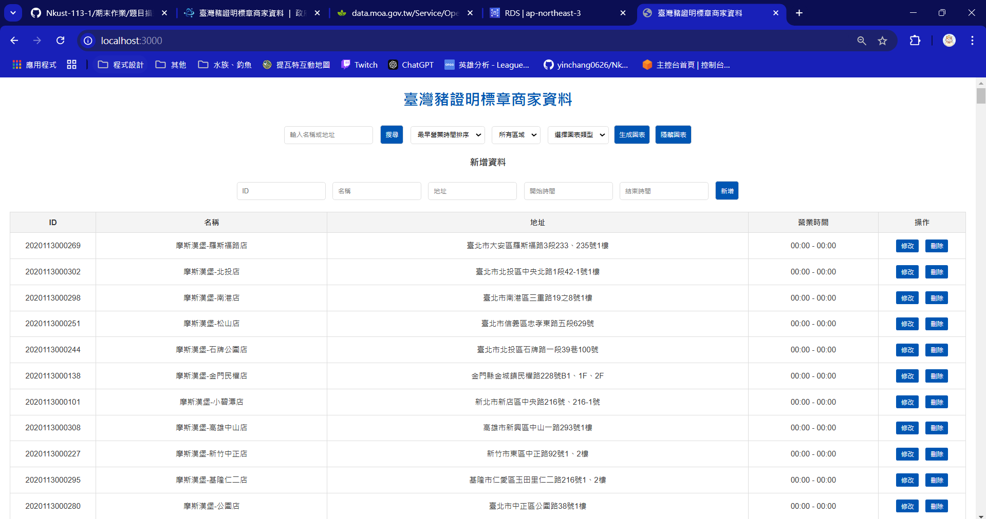

有搜尋功能可以讓使用者輸入關鍵字查詢想要找的店

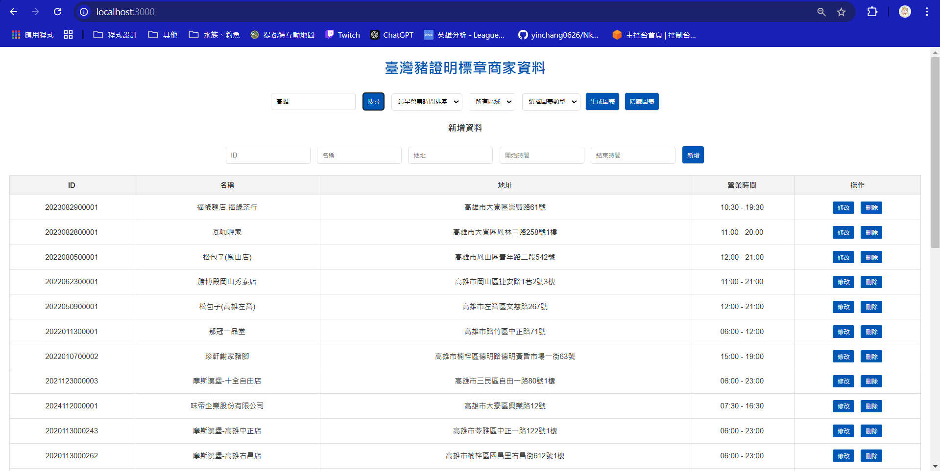

還有下拉式選單提供使用者查詢各區的店家，營業時間則是依照最早開店和最晚開店時間來排序

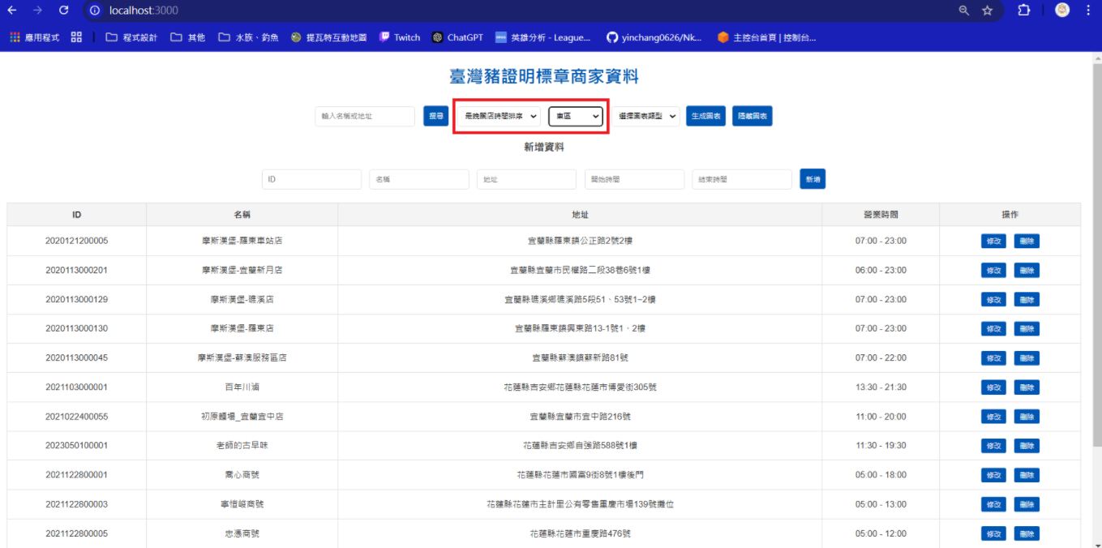

還可以有新增店家的功能

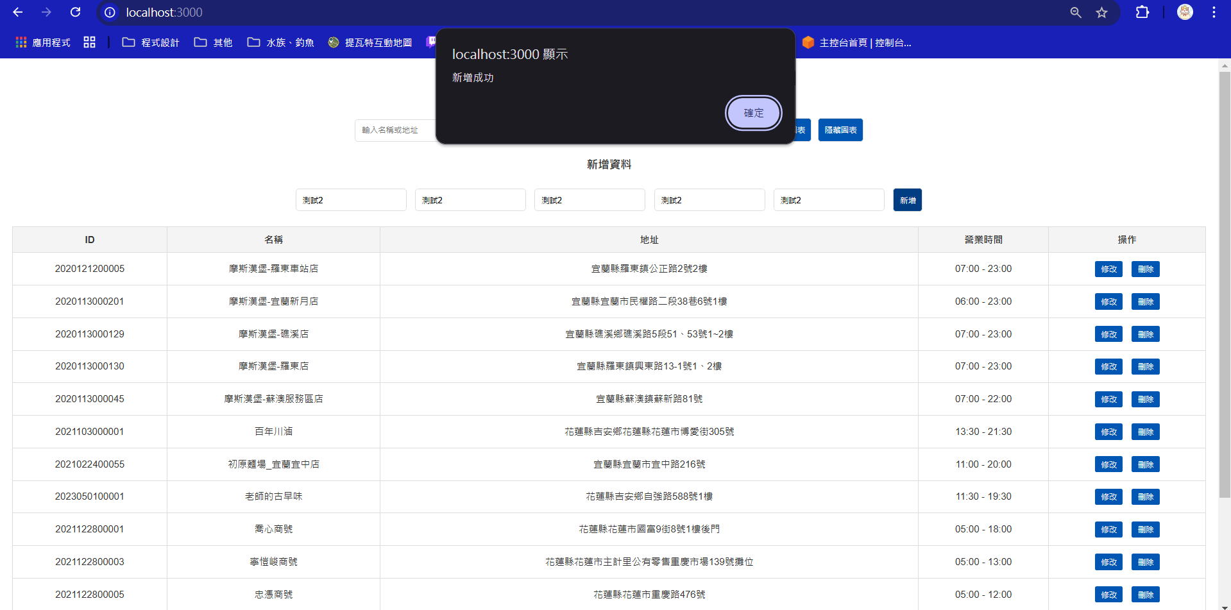

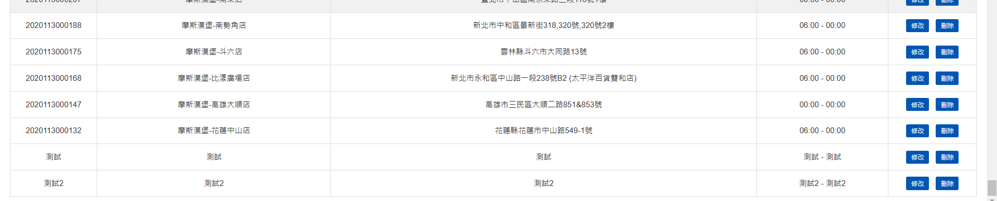

刪除則可以把停止營業的店家之類的刪掉

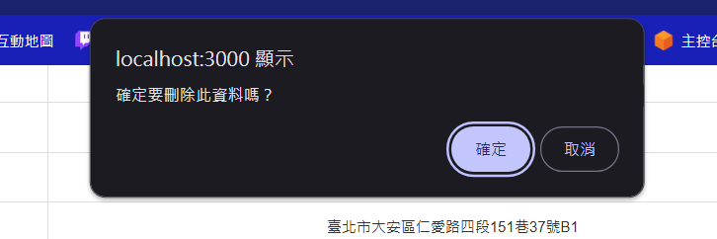

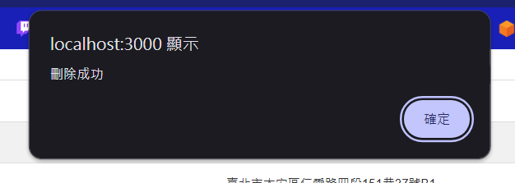

**修改功能則是在網頁最下面顯示修改欄位，然後在把要改的資料更新完後按提交修改就可以了**

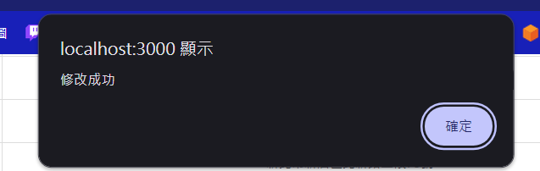

**圖表功能則是選好選單後按生成圖表，就會在右上角生成使用者想要看的圖表，滑鼠移到圖表上則會顯示縣市以及該縣市的店家，看完之後可以再按隱藏圖表把圖表隱藏起來**

